Specht – Kreuzworträtsel

Informiere dich auf Seite 182 / 183 in deinem Biologiebuch und mit Hilfe des Textes auf dem Informationsblatt über die Spechte. Dann kannst du dieses Rätsel sicherlich leicht lösen!

- Wie heißt der größte einheimische Specht?
1. |  |  |  |  | 12
2. |  | 5 |  |  |  |  |  |  | 1
3. |  |  |  |  | 8 |  |  |  |  |  |  |  | 14
4. |  | 4
5. | 3 |  |  |  |  | 13
6. |  | 2 |  |  | 6
7. | 11 |  |  |  |  |  | 7
8. |  |  |  | 10
9. |  |  |  |  |  | 9
- Mit welchem Werkzeug kann man den Spechtschnabel vergleichen?
- Wie nennt man den Ort, an dem der Specht die Kiefernzapfen bearbeitet?
- Wie heißt der „Vogel des Jahres 1997“?
- Wo findet der Specht sehr viele Kleintiere?
- Wovon ernährt sich der Specht im Winter?
- Was sitzt an der Zungenspitze des Spechtes?
- Wie viele Zehen hat der Specht?
- Welcher Vogel benutzt die verlassene Spechthöhle, nachdem er das Einflugloch mit Lehm verkleistert hat?

Lösungswort: Dort fühlen sich unsere heimischen Spechte wohl!

1 | 2 | 3 | 4 | 5 | 6 | 7 | 8 | 9 | 10
11 | 12 | 13 | 14

Specht – Kreuzworträtsel

Informiere dich auf Seite 182 / 183 in deinem Biologiebuch und mit Hilfe des Textes auf dem Informationsblatt über die Spechte. Dann kannst du dieses Rätsel sicherlich leicht lösen!

- Wie heißt der größte einheimische Specht?
1. |  |  |  |  | 12
2. |  | 5 |  |  |  |  |  |  | 1
3. |  |  |  |  | 8 |  |  |  |  |  |  |  | 14
4. |  | 4
5. | 3 |  |  |  |  | 13
6. |  | 2 |  |  | 6
7. | 11 |  |  |  |  |  | 7
8. |  |  |  | 10
9. |  |  |  |  |  | 9
- Mit welchem Werkzeug kann man den Spechtschnabel vergleichen?
- Wie nennt man den Ort, an dem der Specht die Kiefernzapfen bearbeitet?
- Wie heißt der „Vogel des Jahres 1997“?
- Wo findet der Specht sehr viele Kleintiere?
- Wovon ernährt sich der Specht im Winter?
- Was sitzt an der Zungenspitze des Spechtes?
- Wie viele Zehen hat der Specht?
- Welcher Vogel benutzt die verlassene Spechthöhle, nachdem er das Einflugloch mit Lehm verkleistert hat?

Lösungswort: Dort fühlen sich unsere heimischen Spechte wohl!
11 | 12 | 13 | 14

1 | 2 | 3 | 4 | 5 | 6 | 7 | 8 | 9 | 10

Informationsblatt Specht

Die Anpassung der Vögel an ihren Lebensraum und ihre Ernährungsweise zeigt sich in erster Linie an der Form ihrer Füße und Schnäbel. Wie du jetzt beim Specht sehen wirst, gibt es aber noch weitere Körpermerkmale, die der Anpassung dienen.

Der Buntspecht

Der große Buntspecht ist die häufigste einheimische Spechtart. Als typischer Klettervogel ist der Specht an das Baumleben hervorragend angepaßt:

Meißelschnabel

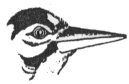
klebrige Zunge mit feinen Widerhaken

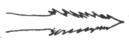
Der Schnabel ist steinhart und keilförmig (der Oberschnabel überragt den Unterschnabel etwas), läuft spitz zu und wird wie eine Axt, ein Meißel oder eine Brechstange gebraucht; die 3 bis 4 cm lange Zunge ist dünn und biegsam, dient als Fang- und Tastwerkzeug und kann weit aus dem Schnabel hervorgestreckt werden. Sie ist Harpune und Leimrute zugleich und greift tief in die Freßgänge der Insekten hinein.

Kletterfuß

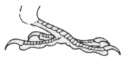
Stützschwanz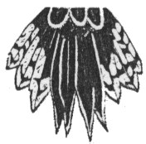
Kurze Beine halten den Körper dicht am Baum. Die Kletterfüße zeigen je zwei nach hinten und zwei nach vorn gerichtete Zehen mit spitzen, scharfen Krallen, die zum Festhalten an senkrechten Stämmen dienen. Der Stützschwanz ist keilförmig, mit starken Kielen und federt elastisch.
Der Specht stemmt sich mit dem Schwanz gegen die Baumrinde und hat dadurch zusammen mit der Verankerung durch die Kletterfüße einen sicheren Halt.

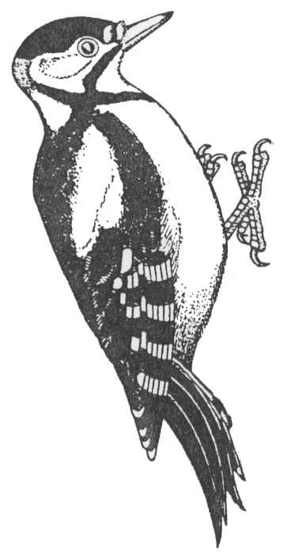
Spechte bewegen sich mit kurzen, ruckartigen Sprüngen am Baumstamm hüpfend nach oben (kopfabwärts laufen wie Kleiber können Spechte nicht).
Im Winter besteht die Nahrung des Spechts aus Samen (Zapfen, Nüsse, Eicheln), die in Baumlöcher geklemmt und bearbeitet werden („Specht-schmieden“).
Männchen und Weibchen bauen zusammen in ca. 14 Tagen eine etwa 30 cm tiefe Nisthöhle (Spechte sind Höhlenbrüter). Im April / Mai legt das Weibchen 4 - 6 weiße Eier auf ein Polster aus Holzspänen. Die Jungen sind nackte und blinde Nesthocker, die nach ca. 24 Tagen ausfliegen.

Spechte haben durch das Fressen von Forstschädlingen einen ökologischen Nutzen für den Wald.
Spechte schaffen auch Wohnhöhlen für andere Tiere (Siebenschläfer, Langohrfledermaus, Steinkauz, Hohltaube, Kleiber).
Der bekannteste Trommler in den Wäldern und Parks, der Buntspecht, wurde vom Naturschutzbund Deutschland zum „Vogel des Jahres 1997“ gewählt. Zwar ist der auffällig schwarz-weiß-rot gefärbte Vogel mit rund 500 Brutpaaren in Deutschland noch recht häufig zu finden, aber der Naturschutzbund Deutschland wählte den drossel-großen Vogel als Symbol für die durch Luftverschmutzung und einseitige Wirtschaftskulturen bedrohten Wälder. Der Buntspecht repräsentiert damit als Waldvogel all jene Tierarten, denen der Rückgang der naturnahen Wälder zu schaffen macht.
Eine Schutzmaßnahme für Spechte sollte u.a. darin bestehen, geeignete Höhlenbäume (Altholz) zu erhalten und auf eine übertriebene Waldhygiene (Beseitigung von Tot- u. Faulholz) zu verzichten.
Arbeitsblatt Buntspecht

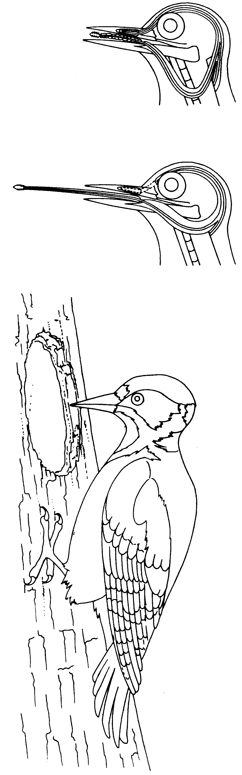
Informiere dich auf Seite 182 / 183 in deinem Biologiebuch und mit Hilfe des Textes auf dem Informationsblatt über den Buntspecht. Benenne und beschreibe dann die vier Anpassungen des Buntspechts unter den angegebenen Ziffern und erkläre ihre Aufgaben.
4
3
2
1
1
2
3
4

